



格子达毕业论文（设计）管理系统

**操作手册_指导教师**

通远股份

目 录

一、 流程概述 2

二、 登录系统 2

三、 如何审批论文 2

四、 咨询通道 5

# **流程概述**

在系统完成选题，有课题即可传论文→学生提交答辩前论文并检测合格→指导老师审批通过→学生提交终稿→指导老师审批通过。

# **登录系统**

* 专属网址：[http://co.gocheck.cn/10507](http://co.gocheck.cn/10491)
* 账号是**指导老师手机号**，初始密码：Hb123456（H大写），具体以学校通知为准。初次登录需修改密码并绑定手机号，忘记密码可通过手机号重置。绑定公众号可查收实时通知。**请勿修改初始密码**

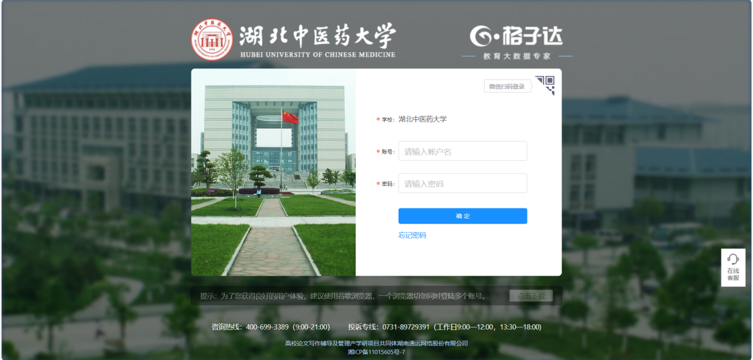

# **如何审批论文**

# **1、答辩前论文审批：**

在【工作台】界面，点击橙色按钮【批阅】即可进行审批、批阅等即可跳转待审批界面进行审批操作。

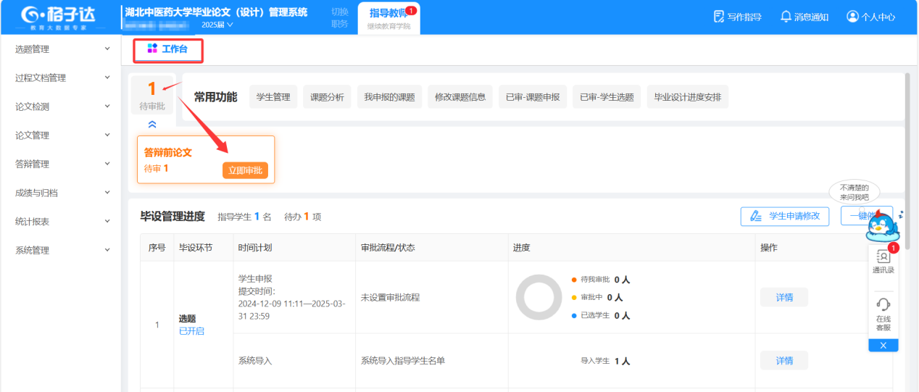

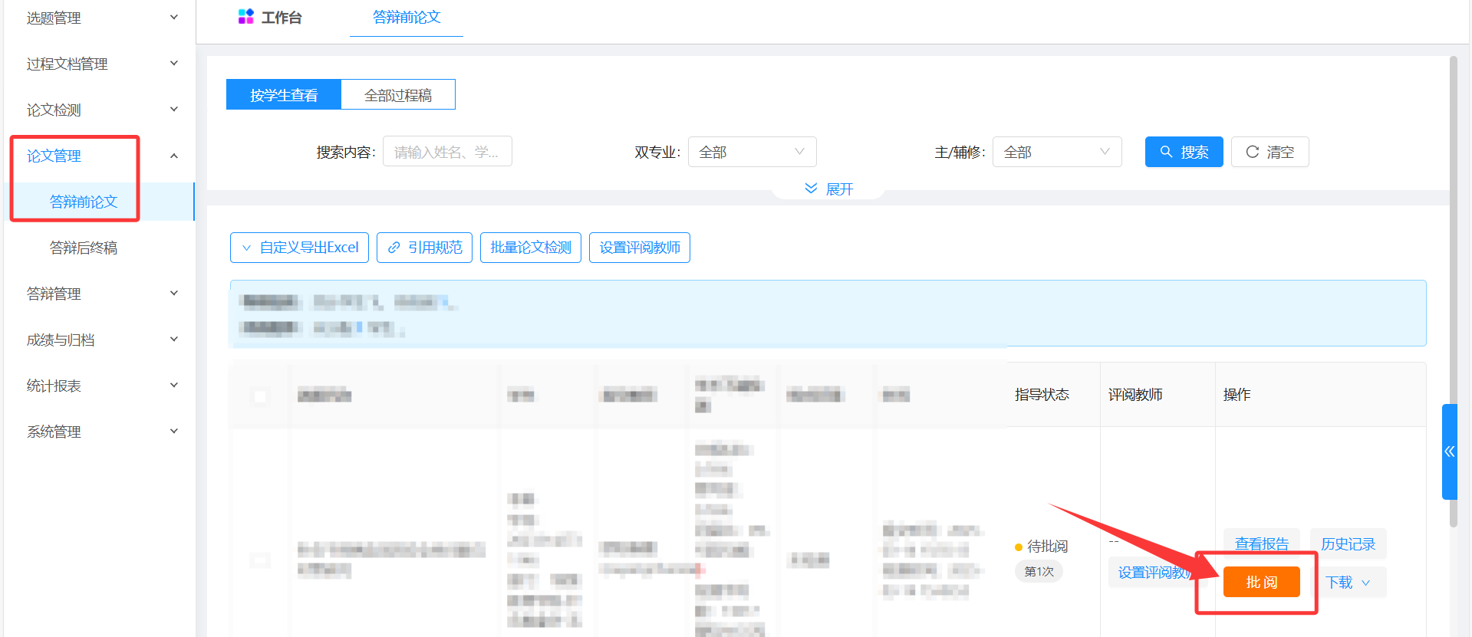

如学生查重检测符合学校要求，可在右下角点击通过并允许定稿，评分完成评阅。

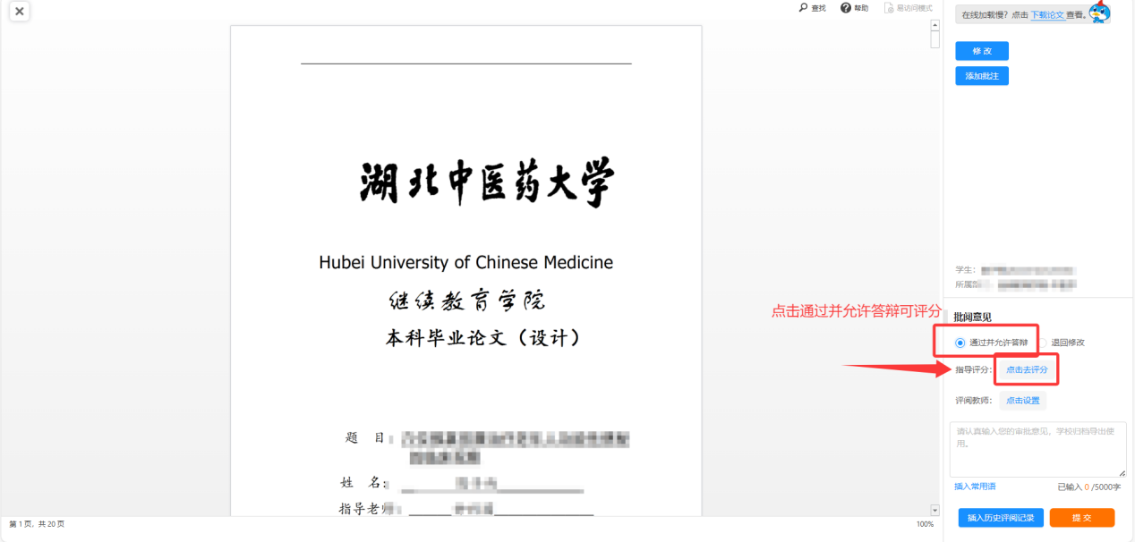

如学生查重检测不符合学校要求，需审批退回，学生修改好重新提交检测。查重检测符合才可通过。

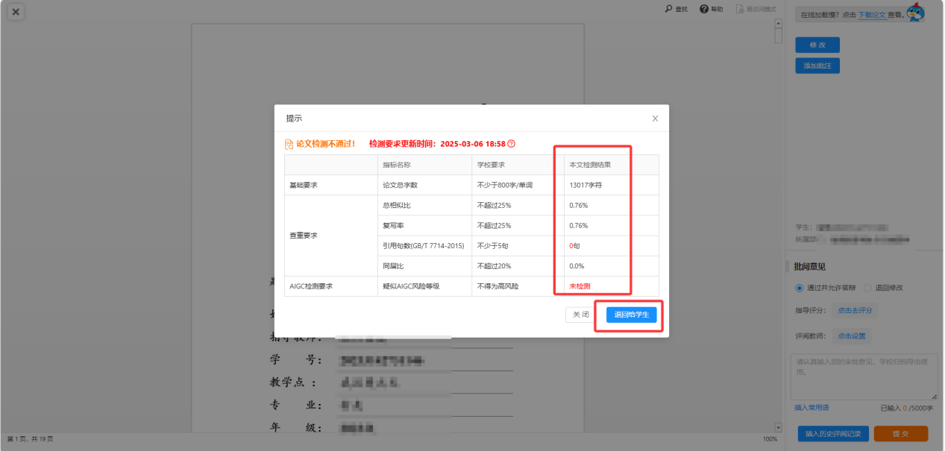

# **2、终稿审批：**

点击【工作台】-【答辩后终稿】-【立即审批】

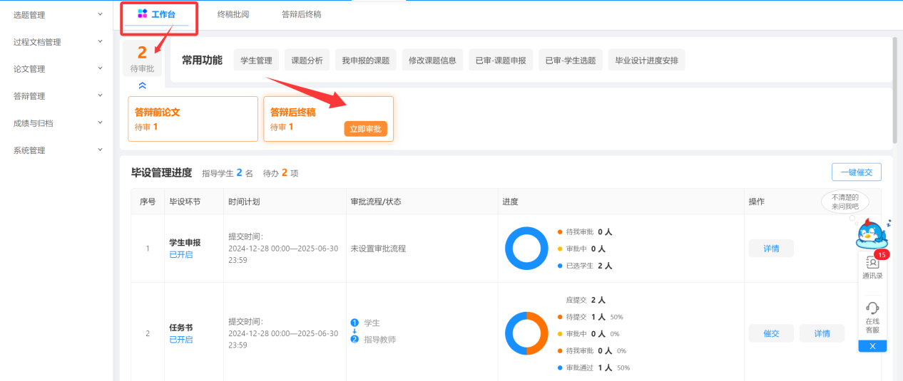

审批界面如图，请核对学生论文抽检信息，核对无误可点击【下一步】审批

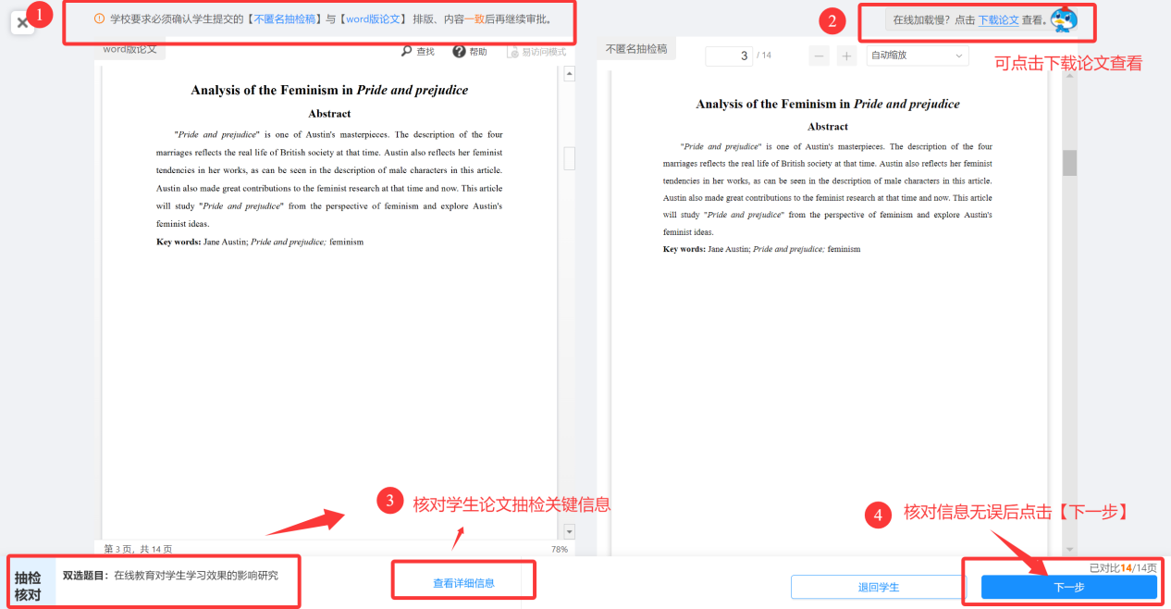

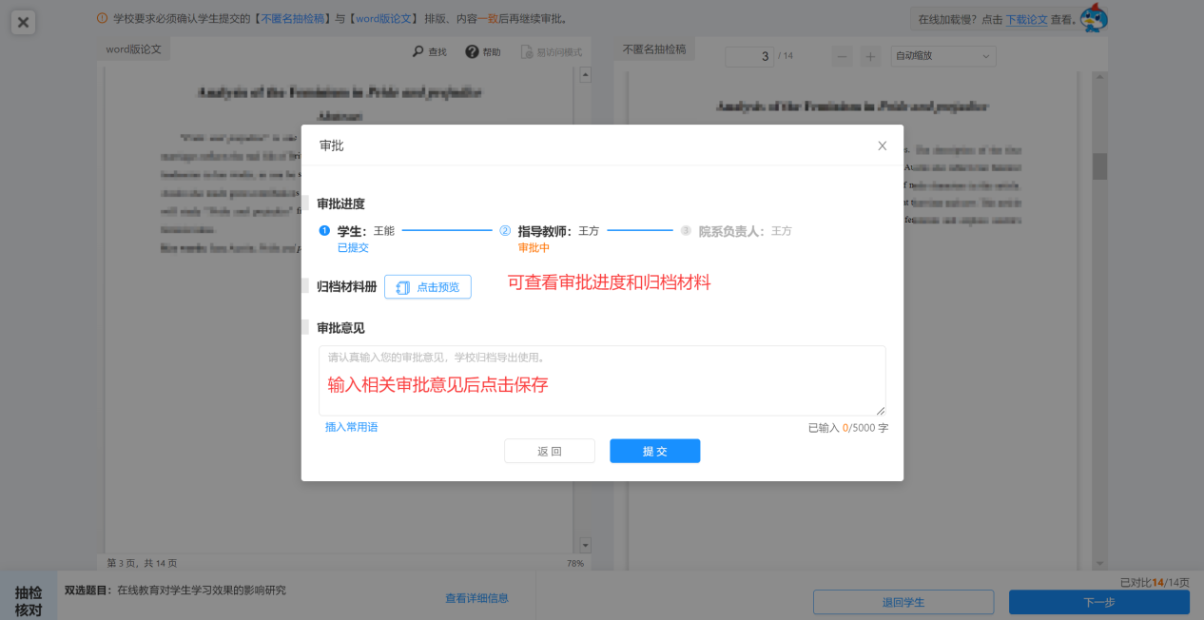

# **咨询通道**

页面右下角点击【在线客服】或微信公众号可联系在线客服

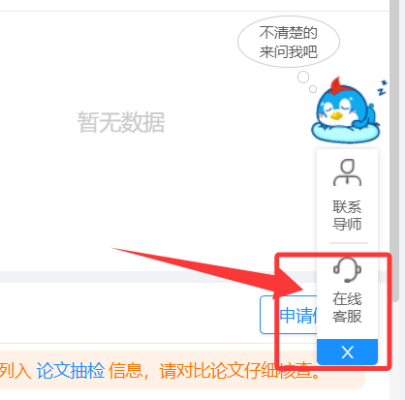

官网客服咨询热线：[400-699-3389](https://webpage.qidian.qq.com/2/chat/pc/tel:400-699-3389" \o "400-699-3389)（9：00-21：00）

在线客服工作时间：8：30-23：30